建筑施工特种作业人员操作资格考核申请指南
一、打开忻州市政务服务网，在特色专区中找到“一件事一次办”页面。
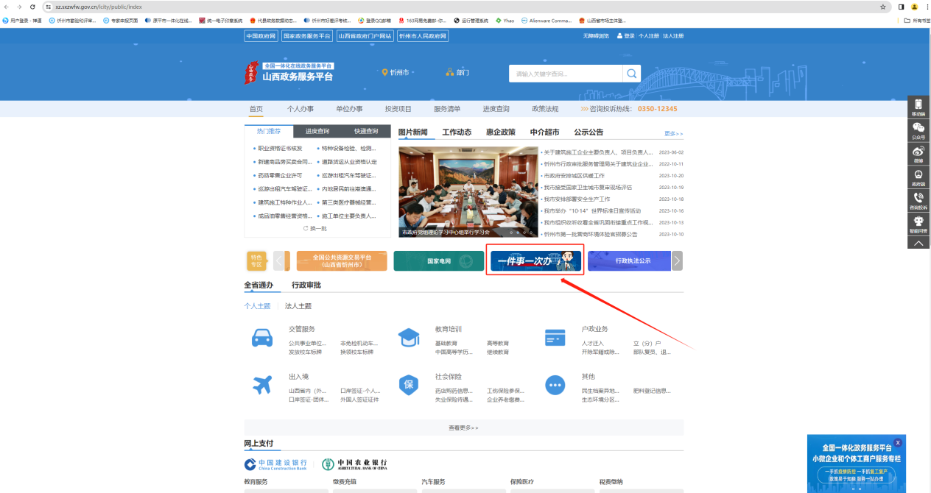
二、点击登录后选择需要办理的事项
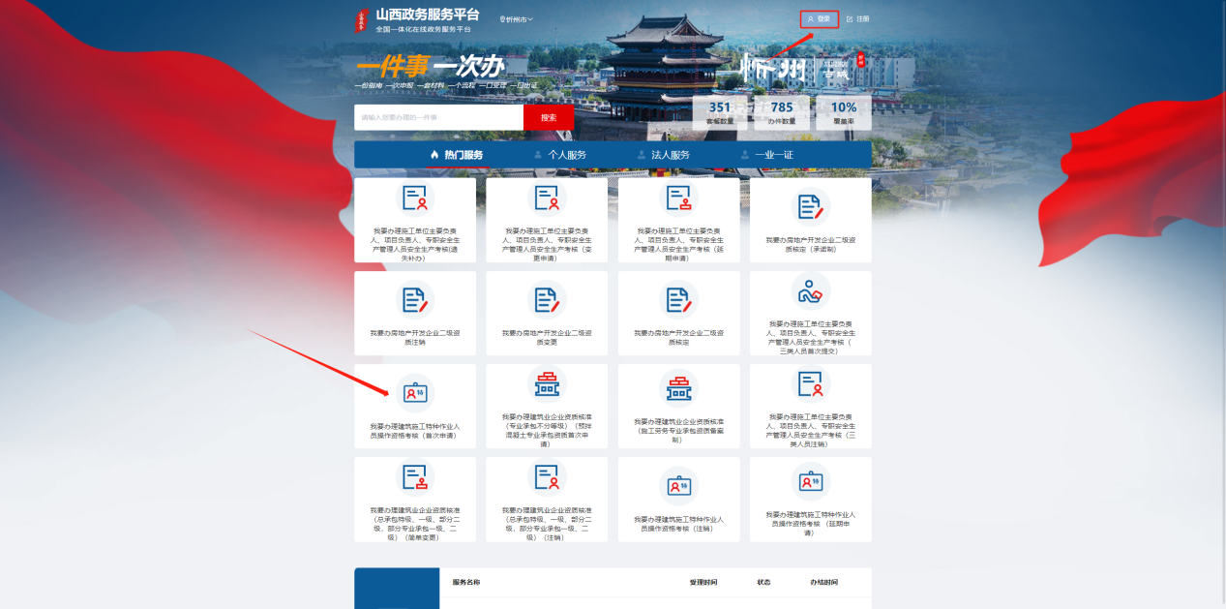
三、点击立即办理
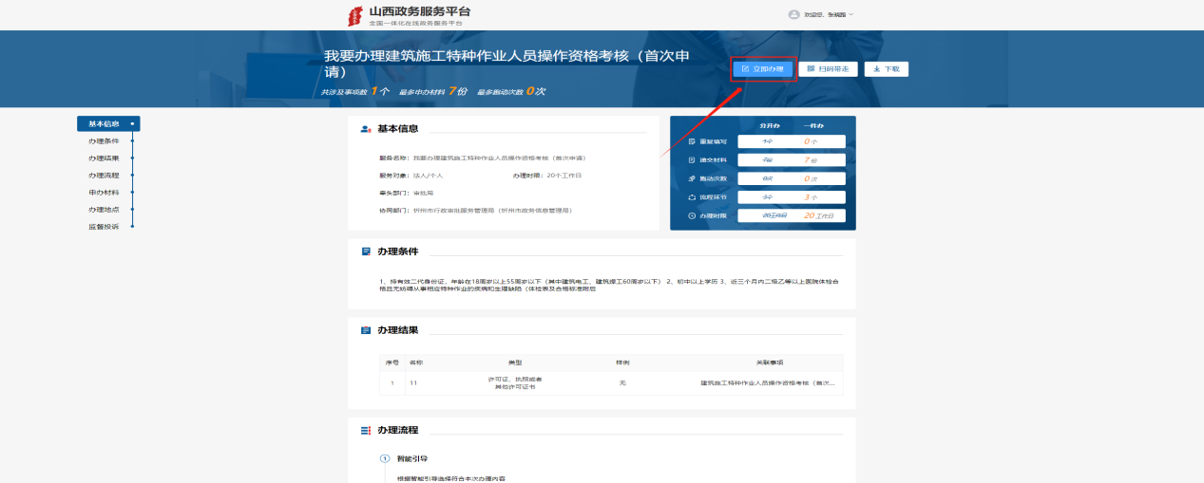
四、单个人申请，填写信息，上传单个人材料即可。
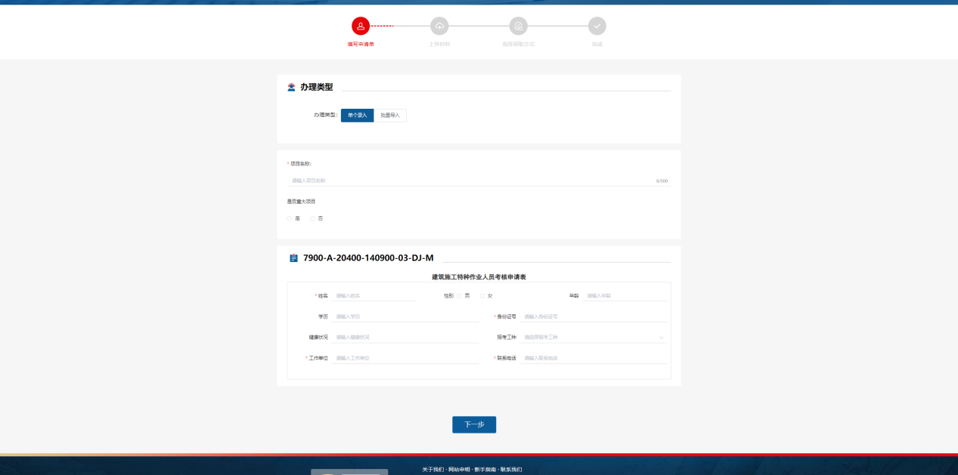
- 批量上传，需要下载表格模板，填写完成内容后，点击上传后，根据提示上传材料即可。
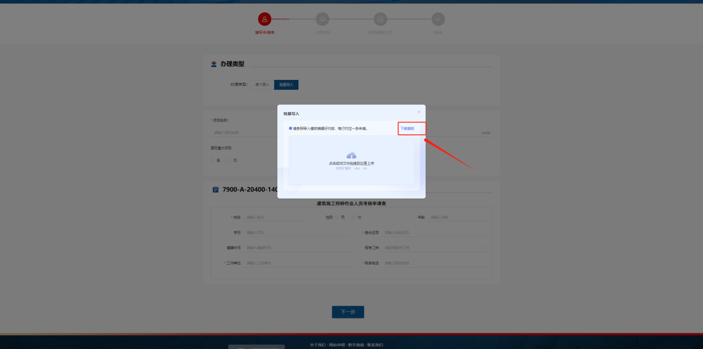
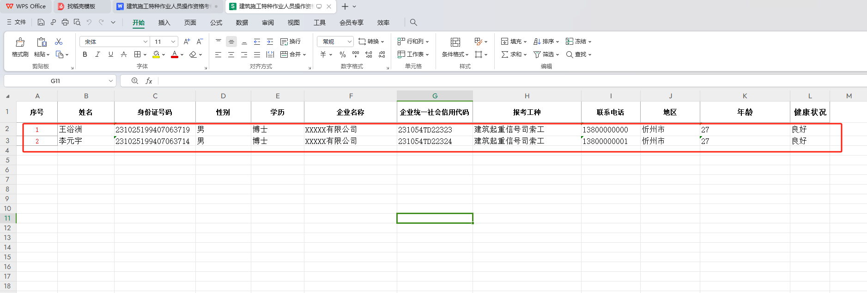

逐个上传材料,项目名称填写单位名称
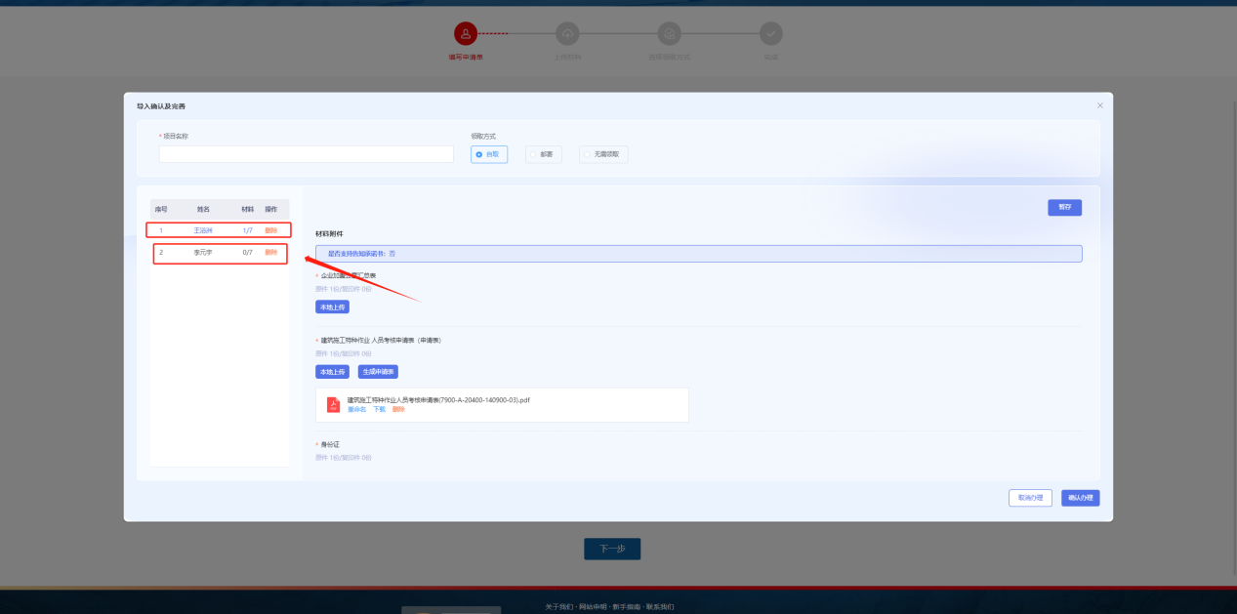
六、上传完成后点击确认办理即可。

